**Manual de usuario**

**Sistema para la Administración de vehículos**

**Pantalla principal:** tenemos los vehículos registrados con su imagen.

Área de imágenes y descripción de los vehículos.

Configuraciones para loguearse y crear galería de vehículos.

botón para información del vehículo con sus imágenes.

**Pantalla de información:** tenemos la información de un vehículo especifico con sus respectivas imágenes.

Información del vehículo.

Slider de imágenes del vehículo.

Botón Regresar a la pantalla principal.

**Pantalla de logue para acceder al sistema**: escribimos las credenciales, usuario y contraseña para entrar al sistema o podremos agregar un usuario nuevo.

Click y Regresamos a la pantalla principal.

Botón para acceder al sistema, una vez hemos escrito nuestro usuario y contraseña.

Botón para crear nuevo usuario.

**Pantalla para crear nuevo usuario:** creamos un usuario nuevo para entrar al sistema.

Botón para Guardar el nuevo usuario y contraseña del colaborador.

Botón para regresar a la pantalla de logueo.

Click y Regresamos a la pantalla principal.

**Pantalla principal de la galería de vehículos**: tenemos la pantalla para administrar los vehículos, acá tenemos varias opciones, agregar un vehículo nuevo, cerrar sesión (salir del panel de administración), tenemos una tabla con todos los vehículos registrados en donde podemos eliminar y/o actualizar.

Salir del sistema.

Agregar nuevo vehículo.

Usuario logueado.

Actualizar registro de vehículo.

Eliminar registro de vehículo.

**Pantalla para crear nuevo registro de vehículo.** Debemos de ingresar todos los datos del vehículo con sus respectivas imágenes.

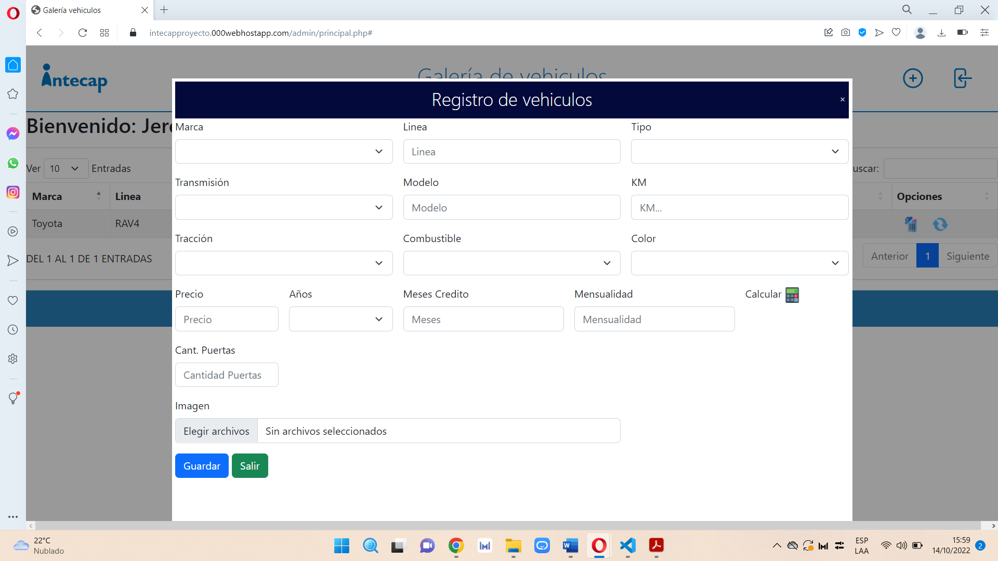

Botón para calcular precio y mensualidad.

Botón para guardar vehículo.

Botón para agregar imágenes.

Botón para cancelar y/o cerrar ventana.

**Pantalla para actualizar el vehículo**: modificamos los valores, ingresando los datos, nuevamente, sino se quiere actualizar se cancela.

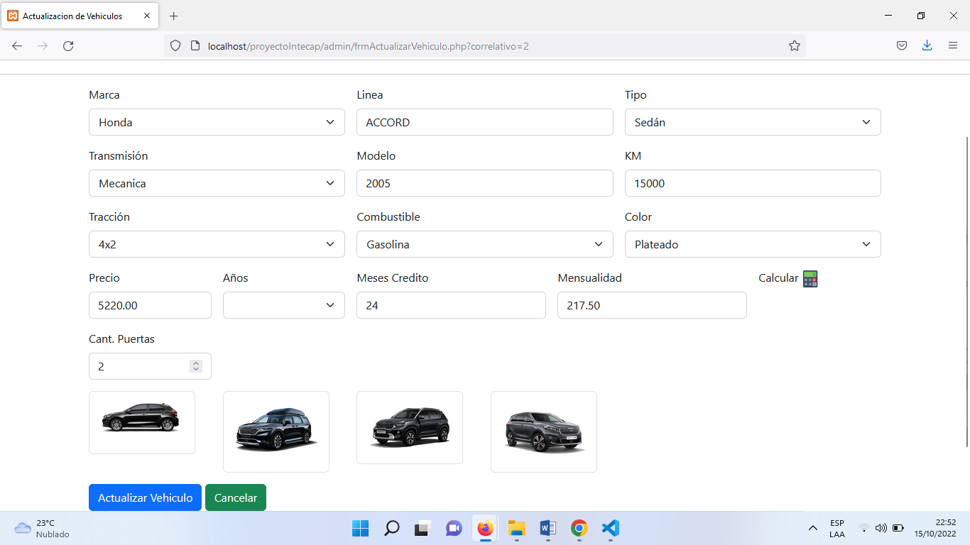

Botón para calcular precio y mensualidad.

Botón para cancelar actualización.

Botón para actualizar vehículo.